H Κατοχή στη Δυτική Μακεδονία και το Μουσείο Σύγχρονης Τοπικής Ιστορίας

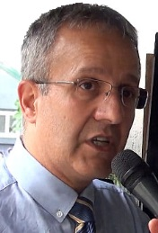
Χρήστος Ι. Π. Κολοβός
ck-energy.blogspot.com
www.youtube.com/@DrChristosJ.P.Kolovos
Ανεξάρτητος Ενεργειακός Σύμβουλος
Δρ Μηχανικός Μεταλλείων - Μεταλλουργός Μηχανικός ΕΜΠ
τ. Διευθυντής Μεταλλευτικών Μελετών & Έργων ΔΕΗ ΑΕ/Λιγνιτικό Κέντρο Δυτικής Μακεδονίας

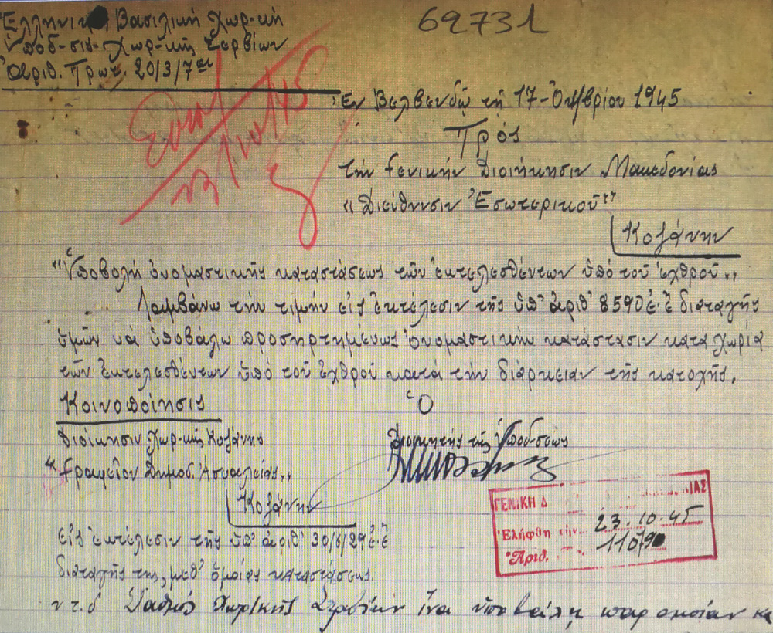
Πριν 86 χρόνια οι Ιταλοί εισέβαλαν στην Ελλάδα και οι πρόγονοί μας τους κυνήγησαν στα βουνά της Αλβανίας, σημειώνοντας την πρώτη νίκη χώρας ενάντια στον Ιταλο-Γερμανικό Άξονα.
Ακολούθησε την άνοιξη του 1941 η Γερμανική εισβολή και η περίοδος της Κατοχής 1941-1944, στη διάρκεια της οποίας η Δυτική Μακεδονία πλήρωσε κι αυτή βαρύ το τίμημα σε εκτελέσεις αμάχων και καταστροφές οικιών και υποδομών. Σύμφωνα με ονομαστικές καταστάσεις της τότε εποχής, που εντοπίστηκαν στην Κοβεντάρειο Δημοτική Βιβλιοθήκη Κοζάνης, 2.607 άμαχοι της Δυτικής Μακεδονίας εκτελέστηκαν από Γερμανούς, Ιταλούς και Βούλγαρους.
Ολοκαυτώματα υπέστησαν τα μαρτυρικά χωριά του Μεσόβουνου (1941 και ξανά 1944), των Πύργων, της Ερμακιάς, του Λεχόβου, της Κλεισούρας, του Γέρμα, του Κωσταραζίου, του Μελανθίου, της Δροσοπηγής, του Κοσματίου, σχεδόν πλήρη καταστροφή πολλά χωριά στα Γρεβενά, ομαδικές εκτελέσεις στην Παναγία (Νταμάρια), τα Σέρβια, το Καταφύγι, το Βελβεντό και το Βατερό Κοζάνης, στο Άργος Ορεστικό, το Βογατσικό και το Πετροπουλάκι Καστοριάς, στο Φλάμπουρο, την Πρώτη και στην Κλαδορράχη Φλώρινας, στο Μικρολίβαδο και το Κηπουρειό Γρεβενών. Τελειωμό δεν έχει ο κατάλογος και, σε συνδυασμό και με τον Εμφύλιο, που ακολούθησε την Κατοχή, κάποια χωριά εξαφανίστηκαν εντελώς από το χάρτη.
Σύμφωνα επίσης με στοιχεία που εντοπίστηκαν στα Ιστορικά Αρχεία Μακεδονίας στη Θεσσαλονίκη και στο διαδίκτυο, απ’ τις 49.683 κατοικίες που είχαν καταγραφεί τότε στη Δυτική Μακεδονία καταστράφηκαν ολοσχερώς οι 15.795 και μερικώς οι 2.568. Καταστράφηκε δηλαδή το 40% των κατοικιών! Στον αριθμό αυτό θα πρέπει να προστεθούν στάβλοι, αποθήκες, υπόστεγα και κάθε άλλη κτηριακή υποδομή που παραδόθηκε στις φλόγες απ’ τους βάρβαρους κατακτητές.
Τα πιο πάνω στοιχεία δεν πρέπει να θεωρούνται ολοκληρωμένα: η αναλυτική ιστορική έρευνα της εποχής χωριστά στα αρχεία κάθε Νομαρχίας, Δήμου και στα μνημεία κάθε χωριού μπορεί να προσθέσει κι άλλα.
Χρήσιμο θα ήταν να εκτεθούν κάποια στο Μουσείο Σύγχρονης Τοπικής Ιστορίας του Δήμου Κοζάνης, εκεί όπου θυμόμαστε ότι στην περίοδο της Κατοχής, με τις τόσες καταστροφές, κάποιοι ξεσηκώθηκαν, πήραν τα βουνά και πολέμησαν τους κατακτητές μέχρι την τελική απελευθέρωση. Άξιοι συνεχιστές των αγωνιστών του 1821 και των πολεμιστών στα βουνά της Αλβανίας, στα Οχυρά του Μπέλες. Στο Φαρδύκαμπο της Σιάτιστας άλλωστε έγινε η μεγαλύτερη μάχη της Εθνικής Αντίστασης ενάντια στους κατακτητές. Στην καρδιά της Δυτικής Μακεδονίας.
Το Μουσείο δημιουργήθηκε το 2006, αλλά μετά το 2010 είναι περίπου ξεχασμένο απ’ τις Δημοτικές Αρχές που ακολούθησαν. Βρίσκεται σε κτήριο παραδοσιακής Κοζανίτικης αρχιτεκτονικής, που είναι «κρυμμένο» σε πάροδο της οδού Αλεξίου Καραλίβανου 23 (πρώην Βίτσι 23). Μέσα στα στενά είναι λίγο δύσκολο να το βρει κανείς κι ο χώρος δεν επαρκεί για νέα εκθέματα, οπότε θα ήταν χρήσιμο να μεταφερθεί σε μεγαλύτερο και πιο προσβάσιμο κτήριο, π.χ. το Αρχοντικό Λασσάνη: κι ο Λασσάνης τμήμα της τοπικής ιστορίας είναι. Υπάρχει πάντως καταχώρηση στους Χάρτες Google και πινακίδες από την οδό Παύλου Χαρίση, στο ύψος της διασταύρωσης με την Ξενοφώντος Τριανταφυλλίδη.
Στη μεταλιγνιτική εποχή ο πολιτισμός και η ιστορία της πόλης μπορούν να αποτελούν πυρήνα ανάδειξης της περιοχής και, εκτός απ’ το Λαογραφικό, να έχουμε μέσα στην πόλη κι ένα 2^{ο}, εφάμιλλης αξίας Μουσείο.

